Escopo do Projeto

**Estrutura**

Gabriel Augusto Júlio César Rafael Abreu Thiago Dias

1. **TERMO DE ABERTURA DO PROJETO**
   1. NOME DO PROJETO

O projeto da estufa automatizada foi batizado com o nome *GreenHouse*.

* 1. DESCRIÇÃO DO PROJETO

O sistema é uma estufa que funcionará de forma automatizada, necessitando o mínimo possível do usuário para um pleno funcionamento e crescimentos das hortaliças.

* 1. JUSTIFICATIVA

O sistema é uma estufa que funcionará de forma automatizada, necessitando o mínimo possível do usuário para um pleno funcionamento e crescimentos das hortaliças.

* 1. OBJETIVO

Construir uma estufa automatizada que possibilite o cultivo caseiro de hortaliças, eliminando a necessidade por um amplo espaço, tempo ou conhecimentos do usuário.

* 1. CRITÉRIOS DE SUCESSO

Para que haja um sucesso na estrutura do projeto é preciso que:

* Cumpra o cronograma estabelecido;
* Pesquisar e contatar serviços eficientes e de qualidade para construção da estrutura da estufa;
* Avaliação e inspeção constante de todos os serviços relacionados à estrutura física, pois qualquer falha pode ocasionar problemas em geral para o prosseguimento do projeto;
* Esteja funcionando de forma eficiente com os outros subsistemas.
  1. REQUISITOS
     1. O sistema deve ter um espaço físico para manter seis mudas

Deve-se manter cinco mudas dentro da estufa, e de modo que quando as plantas estiverem no seu tamanho ideal de colheita haja o espaço necessário, sem que haja sobreposição de mudas.

* + 1. Resistência estrutural

Será feita a escolha de materiais que suportem o peso estrutural de todos os subsistemas, para que não ocorra possíveis falhas estruturais, atrasos no projeto ou até mesmo a perda do mesmo. Para evitar isso serão realizadas simulações no Ansys para garantir a segurança do projeto.

* + 1. Braçadeiras automatizadas

Através do acionamento de um botão o usuário poderá movimentar o sistema de braçadeira para fora da estufa, onde será movimentada pelo acionamento de um motor.

* + 1. Integração com os outros subsistemas

Antes de finalizar o projeto é preciso que a estrutura esteja em perfeita sincronia com os demais subsistemas, funcionando como um organismo só e sem falhas de integração.

* + 1. Acabamento final da estrutura

A estrutura, no final do projeto, deverá ter um acabamento primoroso, sem possíveis falhas ou estética que deixe a desejar.

A figura 1 apresenta a EAP do projeto e sua devida relação com todos os requisitos apresentados anteriormente.

O requisito 1.6.1, que trata do espaço físico na qual o sistema deve oferecer para conter as seis mudas de cultivo, está relacionado ao item 2 da EAP, voltado pra parte da Arquitetura, mais especificamente aos subitens 2.1.2 e 2.1.6 devendo o sistema possuir uma gaveta para cultivo oferecendo um suporte para tal.

O requisito 1.6.2, que trata da resistência estrutural dos materiais envolvidos na constituição da estufa automatizada, está relacionado ao item 4 da EAP, voltado para a parte de Gerenciamento, mais especificamente ao subitem 4.2 que aborda a questão dos Riscos envolvidos no projeto, onde serão realizados cálculos estruturais e escolhas adequadas de materiais para evitar quaisquer falha do sistema.

O requisito 1.6.3, que aborda a automatização das braçadeiras, está relacionado aos itens 1 da EAP, voltado a parte de Monitoramento e Controle, mais precisamente aos subitens 1.1 de Sensores e 1.2 de Hardware, onde através destes haverá o movimento automatizado da abertura e fechamento da gaveta com as seis mudas de alface através do acionamento de um botão que ligará o motor de passo que fará com que esse movimento seja possível.

O requisito 1.6.4, que trata da Integração de todos os subsistemas envolvidos no projeto, está relacionado principalmente ao item 4 da EAP, de Gerenciamento, mais precisamente ao subitem 4.6 de Comunicação, onde deverá ocorrer uma correlação entre todas as subáreas envolvidas no sistema para que o projeto seja integrado como um todo, funcionando adequadamente e realizando todas as funções determinadas por cada subárea.

O requisito 1.6.5, que trata do Acabamento final da estrutura, está relacionado ao item 2 da EAP, voltado para a Arquitetura, onde devido a “simplicidade” da estrutura em si, esta deverá apresentar uma forma visual bastante robusta e estilizada com acabamentos bem feitos e com detalhes bem elaborados.

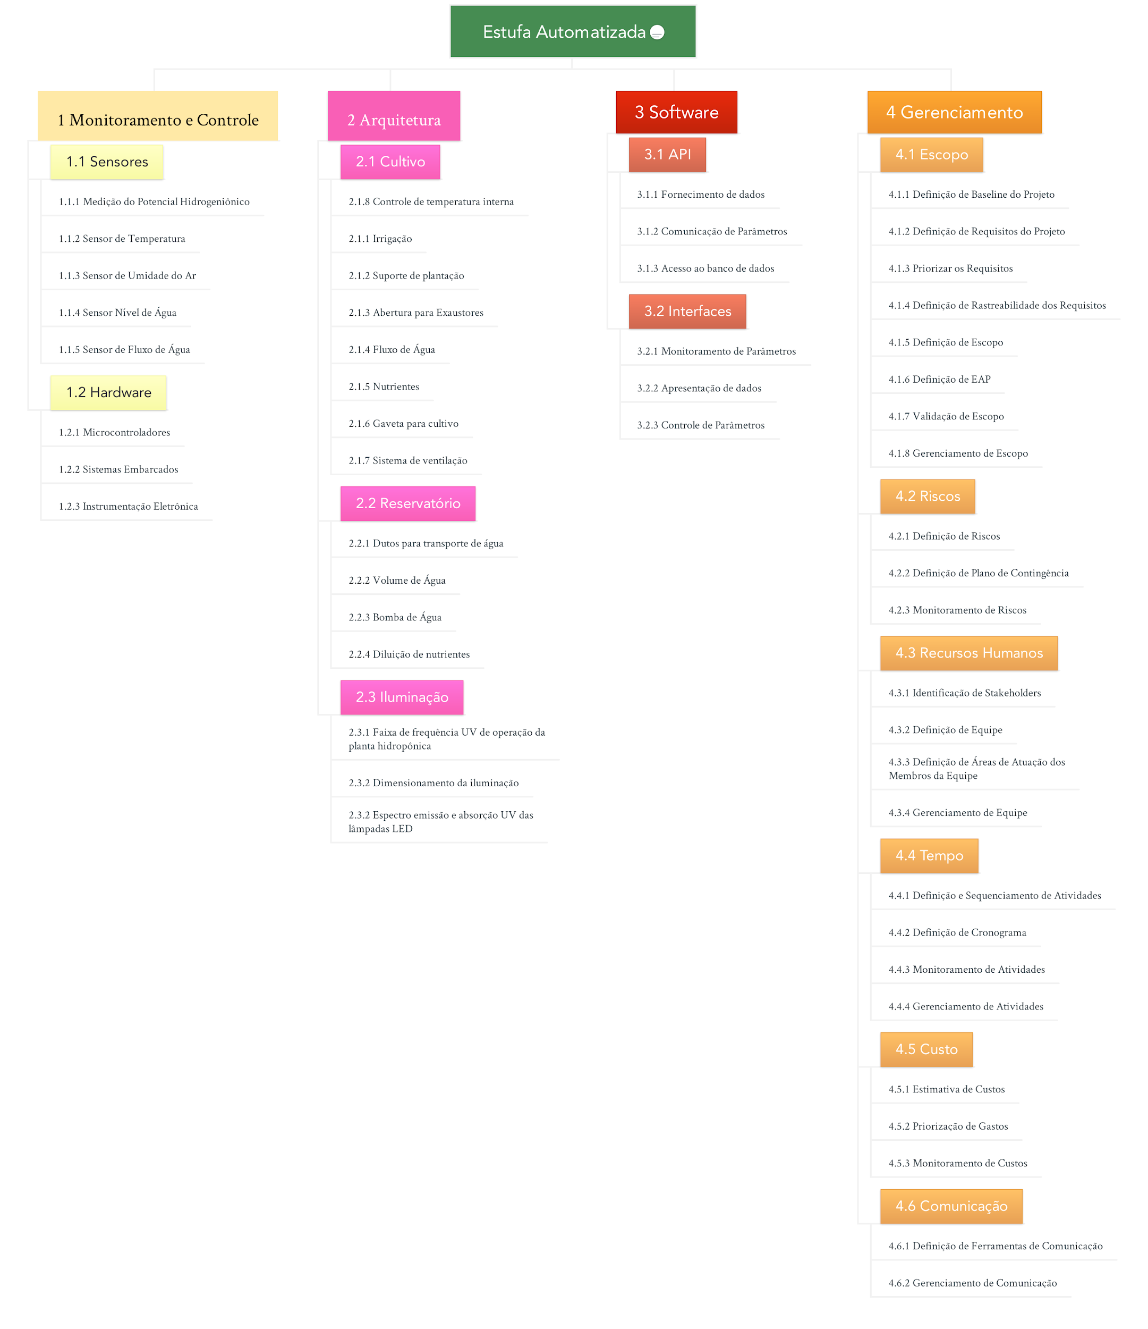

* 1. RISCOS
     1. Saída de um membro da equipe

Possíveis consequências: excesso de trabalho sobre demais membros da equipe; atraso em determinadas etapas de fabricação do produto; aumento de despesas individuais.

Ação: aceitar. A realocação de trabalho será pensada de acordo com o subsistema ao qual pertencia o membro sainte.

* + 1. Demora na entrega de equipamentos adquiridos

Possíveis consequências: atraso em determinada etapa de fabricação.

Ação: mitigar. Realizar pesquisa de mercado sobre a loja virtual na qual se planeja comprar; optar por tipo de envio mais rápido disponível, conforme necessidade; realizar pedidos tão logo se perceba a necessidade de determinado equipamento, mesmo que ainda se demore a utilizá-lo, e pesquisar em lojas próximas.

* + 1. Indisponibilidade de um membro do grupo

Possíveis consequências: excesso de trabalho sobre os demais membros do grupo; atraso em determinadas etapas de fabricação do produto.

Ação: mitigar. Sempre que possível, avisar com antecedência o período de indisponibilidade. Em caso de ausências prolongadas, exigir justificativa plausível, médica ou judicial.

* + 1. Falta de verba para aquisição de equipamentos e material

Possíveis consequências: atraso em determinadas etapas de fabricação do produto; redução de escopo do produto.

Ação: evitar. Gerenciar e monitorar custos do projeto ao longo de todo o seu ciclo de vida.

* + 1. Desinformação na equipe do projeto

Possíveis consequências: atraso em determinadas etapas de fabricação do produto; retrabalho; gastos desnecessários.

Ação: mitigar. Realizar reuniões informativas diárias. Documentar decisões e alterações em qualquer área de gerenciamento.

* + 1. Aquisição de investimento para o projeto

Possíveis consequências: aumento de verba; possibilidade de comercialização tão logo ocorra a finalização do projeto.

Ação: explorar. Realizar pesquisa de mercado, levantando possíveis áreas e entidades com potencial interesse no produto. Elaborar apresentação formal do produto.

* + 1. Documentação inconsistente

Possíveis consequências: falha na comunicação entre membros da equipe; atraso em determinadas etapas da fabricação do produto; prejuízo financeiro; desentendimento por parte de terceiros em relação ao projeto.

Ação: evitar. Validar todos os documentos escritos. Realizar controle e gerenciamento relativo a alterações.

* + 1. Possíveis acidentes

Possíveis consequências: perda de um membro por um tempo determinado; criar uma baixa autoestima no grupo; perdas no orçamento; atraso na criação da estrutura.

Ação: evitar. Utilizar os EPIs e EPCs necessários de acordo com as normas da ABNT; em casos de possíveis acidentes, trabalhar com a supervisão de um profissional.

* 1. ORÇAMENTO

A estimativa de orçamento da parte estrutural com seus respectivos materiais e mão de obra foi definido e está apresentado na tabela 1. O orçamento leva em consideração tanto as estimativas de custo com equipamentos quando os riscos levantados, bem como a variação de preços de mercado.

Tabela 1 - Tabela de orçamentos.

|  |  |  |
| --- | --- | --- |
| **Quantidade** | **Equipamento** | **Valor total** |
| 3 | Cantoneiras 25mm x 25mm | R$ 31,68 |
| 2 | Disco de corte 4.½ 115x1.2x22.2 mm SPCT KR | R$ 5,36 |
| 2 | Disco Acab. 4.½ 115X22.2mm G60 CARBORUN | R$ 21,70 |
| 1 | Mão de obra | R$ 80,00 |
| 10 | Parafusos + roscas (gaveta e corrediça) | R$3,60 |
| 1 | Reservatório de polietileno de baixa densidade 15,5 L | R$ 34,00 |
| 4 | Porcas sextavadas ferro unc ⅜ chv 9/16 | R$ 1,00 |
| 1 | Barra roscada 3/8x1000 ri pol | R$ 6,63 |
| 2 | Parafusos sextavados aço ma 8.8 10x50 ri et | R$ 4,37 |
| 1 | Par de corrediça telescópica | R$ 15,00 |
| 1 | Ferro chato ⅛ 6M | R$ 20,00 |
| 10 | Rebite POP | R$ 1,60 |
| 1 | Chapa de PVC 3mm x 1,22m x 2,44m | R$ 65,00 |
| 1 | Isopor e estilete | R$ 37,00 |
| 1 | Espuma expansiva e niveladores | R$ 50,00 |
| **TOTAL** |  | **R$ 376,94** |

* 1. CRONOGRAMA

O cronograma a ser seguido pelo núcleo da estrutura é apresentado na figura 2.

1. **PLANO DE AÇÃO**

O plano de ação para as fases 2, 3 e 4 com todos os detalhes está apresentado nas figuras 3, 4 e 5, respectivamente. As escolhas feitas para as dimensões e para os materiais que farão parte da estrutura foram realizadas pela equipe de estruturas levando em consideração alguns pontos fundamentais:

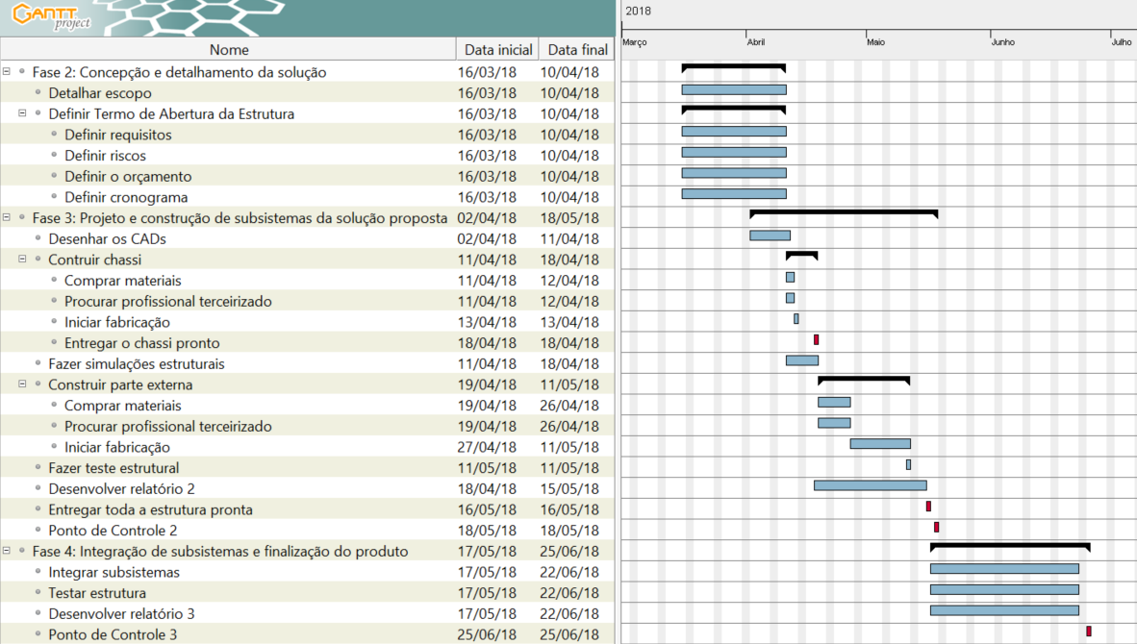

Figura 2 - Cronograma da estrutura.

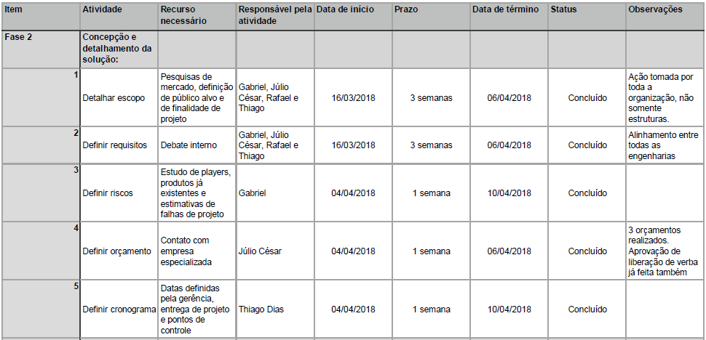

Figura 3 - Fase 2 detalhada.

* 1. MATERIAIS
     1. Parâmetros envolvidos

Algumas características do projeto tais como temperatura, umidade, pH e presença de CO2 foram levados em consideração para a definição das propriedades que os materiais teriam que possuir. A resistência à corrosão, oxidação foram fatores primordiais para a escolha. Além de conferir estas resistências, os materiais deveriam ser versáteis, ou seja, de fácil conformação, soldabilidade, usinabilidade, leves, de baixo custo e suportarem uma certa carga e movimentos. O aço carbono como material metálico e polímeros de baixa e alta densidade comporão a estrutura por abranger todas as demandas citadas.

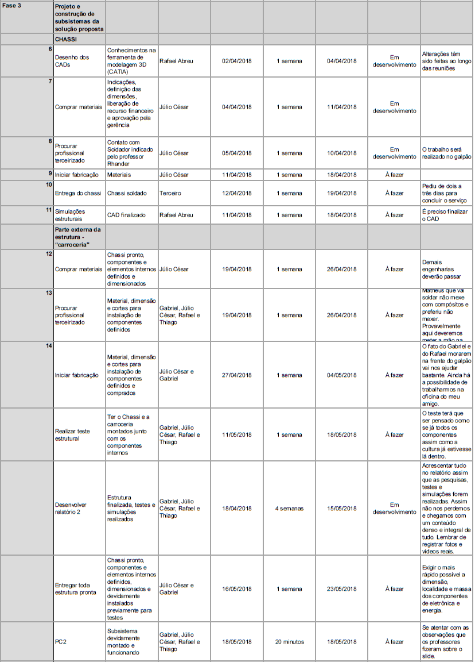

Figura 4 - Fase 3 detalhada.

* 1. DIMENSÃO
     1. Estudo de mercado

Estudamos alguns players já instalados no mercado para saber como eles tratam seus projetos assim como alguns projetos caseiros. Percebemos que apesar de existir milhares de estufas existentes no mercado, grande parte segue um padrão de materiais e dimensões.

* + 1. Público alvo

Definido em escopo, toda equipe preferiu trabalhar com uma estufa voltada para ambientes indoor, ou seja, que dependerão 100% de luz artificial. Então foi definido que a estufa seria focado para cômodos de apartamentos e casas. Para isso, projetamos um sistema compacto e atraente que não ocupasse muito espaço.

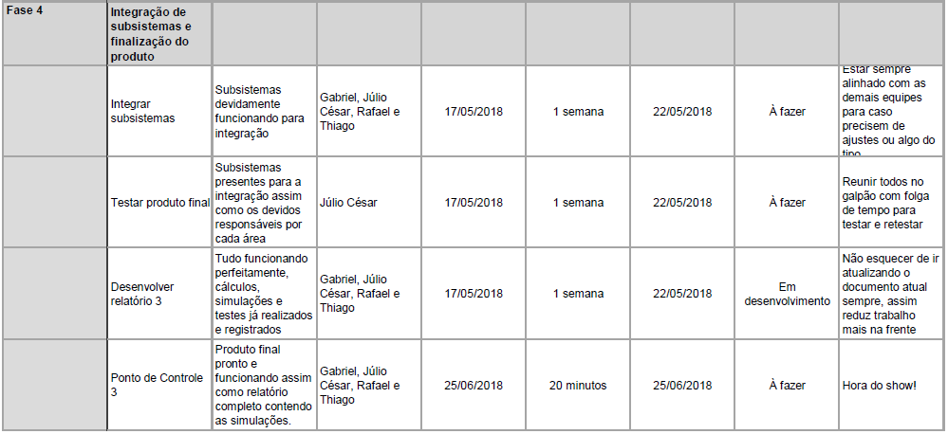

Figura 5 - Fase 4 detalhada.

* + 1. Protótipo

Por se tratar de um protótipo e não de um produto final propriamente dito, e também por ser financiado pelos próprios alunos as dimensões foram reduzidas ao extremo para que comportasse nas finanças pessoais da equipe.

* + 1. Dados do chassi

O chassi, ou seja, o esqueleto metálico da estrutura terá em média 9,200 kg, figura 6, levando em consideração o peso teórico (1,19kg/m) exposto em Normas tais como NBR 7007 graus, MR 250 (ASTM A-36) , AR 350 (ASTM A-572 GR50), AR 350COR (ASTM A-572 GR60) e AR 415 (ASTM A-588 GRB) e mensuração de inércia computacional, sendo compostas por 10 cantoneiras 25mmx25mm #16 de 500mm de comprimento e 4 cantoneiras de 25mmx25mm #16 de 700mm. Ocupará 0,179m^3 (500x500x700mm). [9]

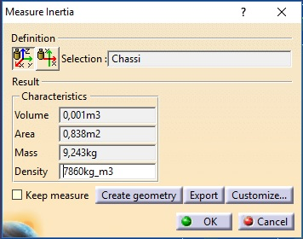

Figura 6 - Dados do chassi estrutural.

1. **SOLUÇÃO ESTRUTURAL**
   1. REFERENCIAL TEÓRICO

A estrutura no ramo da engenharia é a área na qual utiliza de cálculos estruturais para dar forma a um objeto predefinido, determinando seus limites, materiais, estabilidade, dinâmica, vibração entre outros fatores. O objetivo da estrutura em um projeto é dar forma como um todo, levando em consideração cálculos estruturais analíticos ou mesmo simulações computacionais que facilitam na obtenção dos resultados. Além disso, com a parte estrutural pode-se integrar os demais subsistemas necessários.

Os principais fatores levados em consideração na análise estrutural de um projeto é se os materiais escolhidos são os melhores, mas com o melhor preço, se ele suportará as cargas aplicadas, não apresentando deformações plásticas e se o mesmo não sofrerá danos em decorrência de vibrações.

* + 1. Materiais

Para a estrutura da estufa automatizada é necessário um material que seja resistente às cargas que serão aplicadas, ao mesmo tempo que seja viável financeiramente. Foram escolhidos dois metais para a estrutura interna, são eles o alumínio e o aço, materiais com resistências variadas e de relativa fácil usinagem, mas que suportam sem problema algum a massa de componentes tais como os motores, sensores e placas a serem acrescentadas no interior. As cantoneiras de Metalon, principal material estrutural do projeto podem vir conforme duas normas técnicas brasileiras de aplicação do aço:

** Norma NBR 6591: Norma padrão para aço carbono com costura, para peças que tem como uso final a utilização em estrutura e indústrias em geral. Nessa norma não há exigências de propriedades mecânicas ou acabamento, mas há a exigência da definição das propriedades químicas.

** Norma NBR 8261: Norma padrão para tubos de aço carbono, com costura opcional e formação à frio, no lugar da formação à quente, própria para peças destinadas à utilização em estruturas soldadas, parafusadas ou rebitadas.

Nessa última norma, os tubos de metalon podem ainda vir em composições diferentes, com maior ou menor grau de carbono, e que diferem no tratamento químico recebido e em suas propriedades mecânicas. [3]

Como se trata de um protótipo e a principal característica a ser cuidada é a sustentação da estufa, as propriedades que foram levados em consideração para referencial teórico foram as tensões conforme as propriedades médias de um aço com 0,2% de carbono, que é aproximadamente a composição do metalon [4]:

* Massa volumétrica': 7860 kg/m³ (ou 7,86 g/cm³)
* Coeficiente de expansão térmica: 11,7 10−6 (C°)−1
* Condutividade térmica:52,9 W/m-K
* Calor específico: 486 J/kg-K
* Resistividade elétrica: 1,6 10−7Ωm
* Módulo de elasticidade (Módulo de Young) Longitudinal: 210GPa
* Módulo de elasticidade (Módulo de Young) transversal:80 GPa
* Coeficiente de Poisson: 0,3
* Limite de escoamento: 210 MPa
* Limite de resistência à tração: 380 MPa
* Alongamento: 25%

A figura 7 representa as propriedades do material utilizado para as simulações feitas no Software de modelagem 3D Catia V5R19. Nota-se a extrema semelhança com os dados coletados pela referência, o que garante a veracidade dos resultados obtidos em simulação em relação ao projeto real:

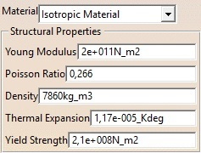

Figura 7 - Propriedades do material simulado.

O acabamento da estufa tanto interno como externo está sendo desenvolvido para que cumpra com o papel de revestimento térmico levando em consideração estética, vedação e viabilidade financeira. Os materiais utilizados para tal finalidade são isopor, chapa de PVC, espuma expansiva e silicone.

A cobertura da estrutura com estes materiais isolantes até este momento do projeto ainda não foi instalado por decisão de toda organização. Esta decisão se dá pelo motivo das demais áreas poderem ter um melhor acesso aos compartimentos para poderem trabalhar livremente sem obstáculos. No entanto, os vãos da estrutura a serem preenchidos com os materiais isolantes já foram dimensionados e montados em módulos encaixáveis a fim de que uma vez que todos os componentes das demais engenharias forem instalados, testados e fixados definitivamente, tais módulos apenas sejam encaixados e vedados com o silicone e se preciso (caso haja alguma avaria) com a espuma expansiva.

* + 1. Resistência dos materiais

É pelo estudo das mecânicas dos materiais que o engenheiro consegue dimensionar uma estrutura. Saber o tamanho de uma barra, qual diâmetro ela necessita ter para suportar um dado peso sem haver perdas de materiais, ou em qual ponto pode ocorrer uma ruptura.

Dentre os esforços mais sentidos pela estrutura da estufa estão os de tensão normal e flexão. Com isso, para saber se tais materiais propostos são resistentes às cargas que serão aplicadas, algumas teorias devem ser estudadas.

**TENSÃO NORMAL:** Uma força aplicada em uma determinada área está exercendo uma tensão, e quando tal força e área são perpendiculares é chamada de tensão normal, como mostra a figura 8.

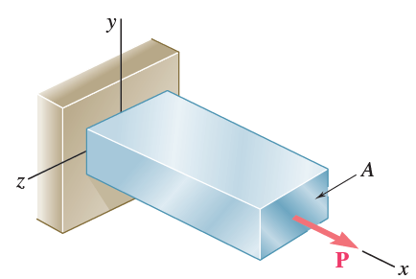

Figura 8 - Tensão normal sobre uma barra prismática [1].

**FLEXÃO:** Quando uma força paralela ao eixo longitudinal é aplicada a um elemento estrutural alongado e o mesmo sofre uma deformação é caracterizado como flexão. Tem como aspecto uma deformação na forma de arco, figura 9.

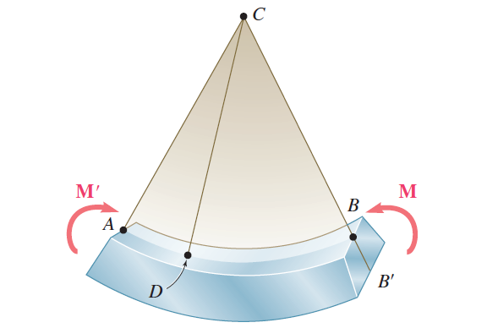

Figura 9 - Flexão pura sobre uma barra prismática [1].

* + 1. Vibrações

Em vários sistemas é muito comum ocorrer o fenômeno da vibração. Ela pode causar desgastes prematuros de superfícies em contato e dependendo da sua frequência pode até mesmo colapsar toda a estrutura, assim o estudo da vibração é necessária para que funcione de maneira desejada. A figura 10 apresenta um esquema básico de vibração causado pela base do sistema.

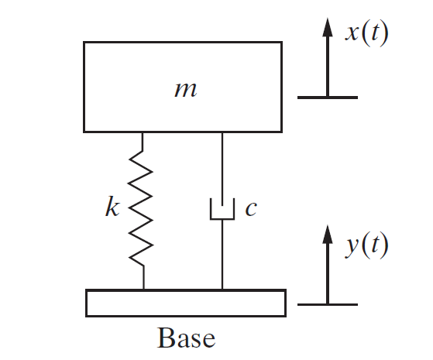

Figura 10 - Esquema de uma excitação pela base [2].

A análise de vibração, como o próprio nome diz, visa analisar as variações nas vibrações das máquinas. Ao avaliar alguma alteração nela, é possível prever problemas que podem vir a ocorrer no desempenho dos equipamentos, além de determinar quais peças que necessitam de manutenção. Outra função dessa análise é para que os especialistas consigam melhorar as condições de trabalho das máquinas. Portanto, ela é de fundamental importância dentro do conceito de manutenção preditiva, já que avalia de forma eficiente as condições dos equipamentos e, consequentemente, evita defeitos e falhas inesperadas. [5]

Sensores são colocados em pontos estratégicos das máquinas, transformando as vibrações em sinais elétricos, que por sua vez são encaminhados para aparelhos registradores de vibrações. Os dados coletados serão analisados por um profissional capacitado, que avaliará se há algum problema ou não naquele equipamento. Para a implementação da análise de vibração, primeiro é avaliada qual máquina deve ser monitorada. Logo em seguida, é feito um cadastramento dela no sistema de monitoramento, definindo as faixas de medição, parâmetros utilizados e a frequência de coleta dos dados. Em um terceiro momento é definida uma rota para a coleta de dados de acordo com as máquinas e equipamentos definidos e há um acompanhamento nos dados coletados. Depois é emitido um relatório com as condições das máquinas e equipamentos, mostrando potenciais defeitos e recomendações para corrigi-los. [5]

Ao realizar este procedimento, há uma redução nos custos de manutenção, já que é possível prever quando é necessário a intervenção de manutenção, além do já citado prolongamento da vida útil dos componentes. Some isso ao aumento da eficiência das intervenções de manutenção, aumento da disponibilidade dos equipamentos, ampliação da confiabilidade operacional e redução no curso de conversão.

A manutenção preditiva baseia-se na avaliação do estado da máquina com inspeções de rotina. Com isso, elimina-se o desperdício de peças, diminui-se os estoques associados, aumenta a eficiência nos reparos, reduz ou elimina problemas e aumenta a disponibilidade das máquinas. Portanto, ela é excelente na questão de custo-benefício, já que dependendo da indústria, os custos com a manutenção representam até 30% dos investimentos da empresa. [7]

* 1. CÁLCULOS ESTRUTURAIS
     1. Resistência dos materiais

Após análise dos possíveis materiais a ser usado como reforço principal, escolheu-se o metalon de aço comum como primeira opção. Contudo, precisa-se verificar através de cálculos se o material resistirá aos esforços aplicados.

**TENSÃO NORMAL**

O metalon tem como material principal o aço carbono simples, na qual é usinado com seção transversal quadrada e vazada. As suas propriedades são as seguintes:

* Área transversal: 96mm²
* Tensão de escoamento: 350MPa

A massa que estará sobre a estrutura está estimada para ser em torno de 10kg. Assim, o peso sobre a estrutura considerando uma gravidade de 9,8m/s² será de 98N. Aplicando a fórmula seguinte tem-se a tensão aplicada na estrutura.

$σ=\frac{F}{A}$

Onde *F* é a força aplicada e *A* é a área transversal da barra. Com isso, a tensão encontrada foi de *1,02MPa*, distribuindo para as quatro barras de apoio fica *0,26MPa,* onde a tensão aplicada é de mais de 1000 vezes menor do que a barra suporta.

**FLEXÃO**

O material onde mais fica perceptível que ocorre flexão é a chapa de alumínio que servirá de fundo para a estufa. Assim, precisa-se calcular se não haverá ruptura. As propriedades do material são as seguintes:

* Área transversal: 100mm²
* Tensão de escoamento: 241MPa

Em seguida calcula-se a tensão que sofrerá o alumínio considerando que o momento aplicado de acordo com a força é de 36,7N/m, o momento de inércia da área transversal é 6,46x ${10}^{-9}m^{4}$ e o *c* é ${10}^{-3}$ m.

$$σ=\frac{Mc}{I}$$

onde *M* é o momento aplicado no material, *c* é a distância entre o ponto neutro e a máxima distância da seção transversal e *I* é o momento de inércia. Com isso tem-se que a tensão aplicada é de 5,69MPa, na qual é 40 vezes menor do que a tensão de escoamento do alumínio.

* + 1. Vibração Natural

Existem duas formas de se calcular a Frequência natural de um sistema, através de Métodos Matemáticos ou Métodos Experimentais. O método matemático consiste em cálculos analíticos ou modelos matemáticos computacionais (ex. Elementos Finitos), que são capazes de identificar as frequências naturais de uma estrutura. Fica evidente nesse caso, que a máquina não precisa ser construída para as frequências naturais serem identificadas, ou seja, se tratando de métodos matemáticos, apenas o projeto é suficiente para o cálculo das frequências naturais. Os métodos experimentais consistem em identificar as frequências naturais na própria peça física, ou seja, ela já deve estar construída. A ideia desse método é provocar uma vibração para que o sistema analisado entre em ressonância (frequência de operação = frequência natural). [5]

No caso do nosso projeto, foi realizado o método matemático onde a análise modal, considerando todas as cargas e forças que atuarão no sistema foram analisadas através de simulações no software ANSYS. Com isso, para a determinação da frequência natural de Vibração da estrutura. Logo, calculamos a Tensão Equivalente de Von Misses, como mostrado na seção de Simulações.

Um estudo da zona elástica do material da estrutura, no nosso caso, o Metalon (Aço), nos mostra as frequências naturais onde este material é capaz de suportar as vibrações que estejam dentro da vibração natural do material. Os dados para o Aço são mostrados na figura 11.

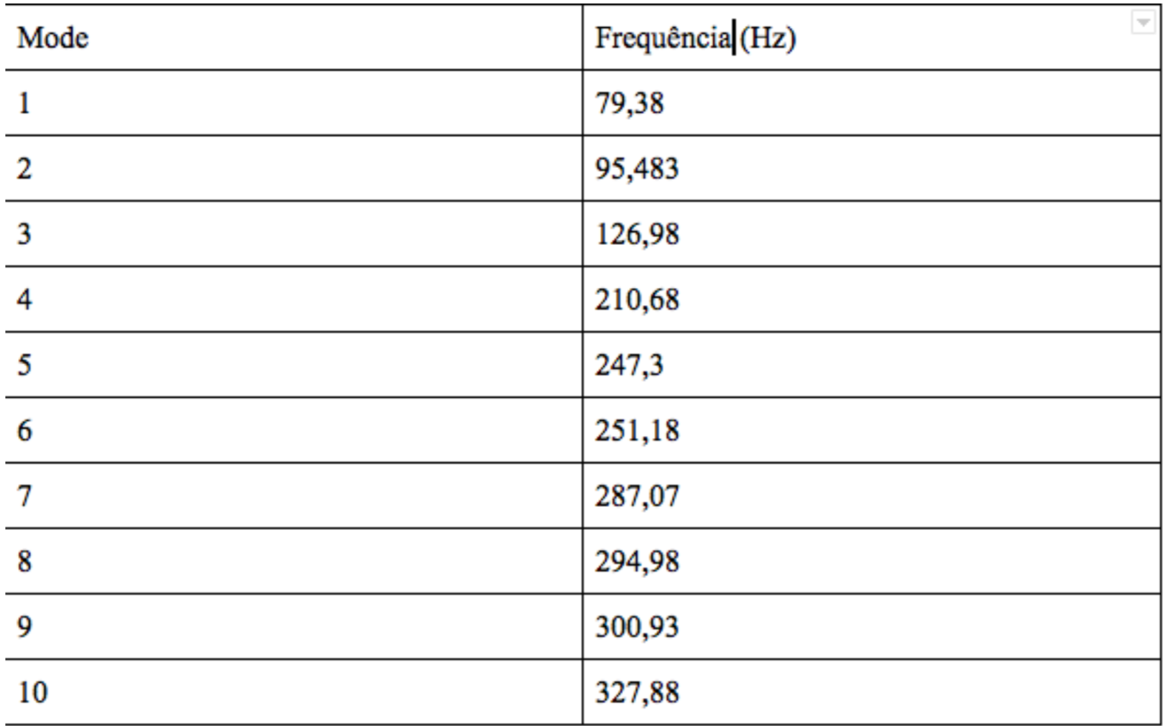

Figura 11 - Tabela de Frequências Naturais (Autoria Própria)

É importante ressaltar, que as mudanças realizadas na estrutura, através da utilização das chapas de MDF, Isopor e PVC, fazem com que a estrutura fique mais robusta, resistente e responde melhor as cargas com menores deformações. Analisando as tensões equivalentes de Von Misses com a tabela acima de vibração natural do Aço, podemos observar que após a análise estática foi feita a análise dos modos de vibração na estrutura, com as frequências naturais de vibração da estrutura é possível modificar as frequências de rotação dos motores instalados na estufa com o intuito de não excitar a estrutura, mantendo essas frequências bem longes e evitando com que ocorra o processo de Ressonância, podendo danificar a estrutura. [6]

* 1. SIMULAÇÕES

Como nem todos os componentes que farão parte final do projeto foram adquiridos, a equipe de estrutura não pode definir exatamente qual a massa que a estrutura suportará dentro de si. Desta maneira e tendo um tempo curto para a efetivação dos trabalhos, uma estimativa teve que ser feita. Após um brainstorm com integrantes de todas as áreas, a equipe chegou ao valor aproximado de 10kg, que engloba motores, sensores, válvulas, exaustores, plantário, tubos, canos, água, parafusos, roscas, reservatório e fiação.

Utilizou-se um fator de segurança 3 para qualquer tipo de inconveniente que possa ocorrer, ou seja, triplicamos a estimativa da massa esperada e encontramos o valor de 30kg. Arredondando o valor da aceleração da gravidade e utilizando a fórmula básica P=m.a encontramos uma força resultante axial sob a estrutura de 300 N. A equipe quis realizar diversos cenários de testes para checar o comportamento da estrutura mediante estes esforços e analisar as tensões de Von Mises e deslocamentos em diversas sessões do projeto a fim de buscar algum risco de ruptura.

Como a massa estimada é muito baixa em relação ao que a estrutura pode suportar, as tensões e deslocamentos encontrados nas simulações conferem uma extrema segurança para o chassi levando em consideração os elevados limites de escoamento e ruptura que o material possuem, dando assim confiança e liberdade para que a equipe continue os trabalhos sem problemas.

Novas simulações serão feitas para o próximo ponto de controle, tendo em vista que haverá carga dinâmica que gerará momento fletor e uma melhor precisão sobre localização e presença dos componentes.

* + - 1. CATIA

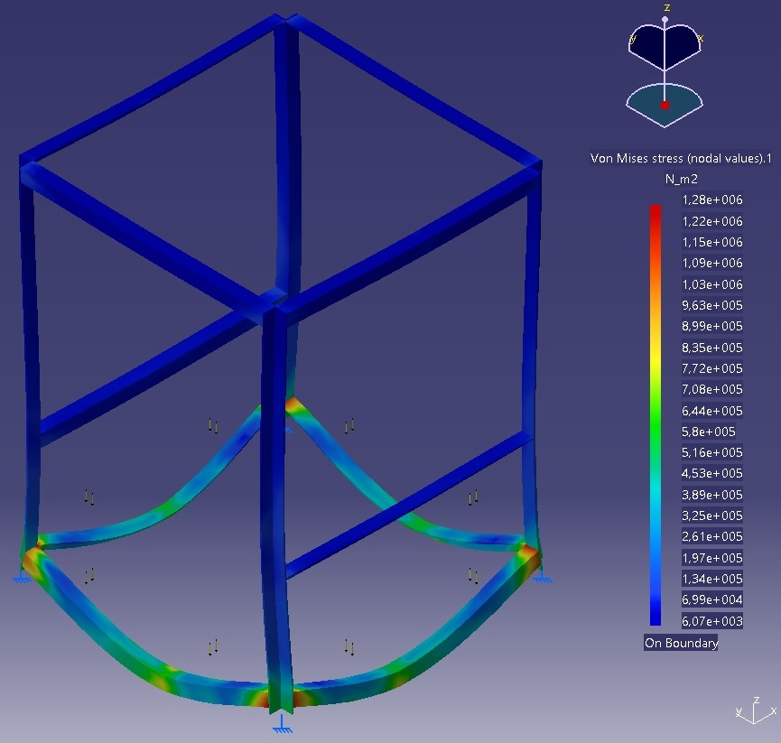

Figura 12 - Análise de Tensão Von Mises do chassi aplicando 300 N nas 4 faces do assoalho

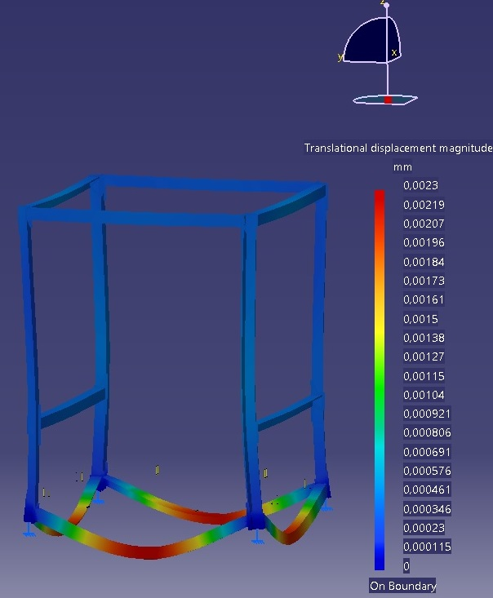

Figura 13 - Análise da magnitude da deformação do chassi aplicando 300 N nas 4 faces do assoalho

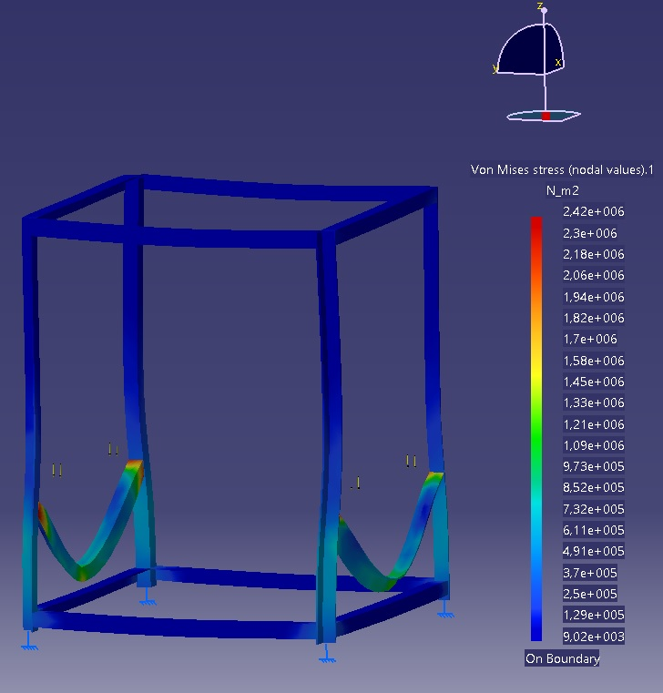 Figura 14 - Análise de Tensão Von Mises do chassi aplicando 300 N nas barras de suporte laterais

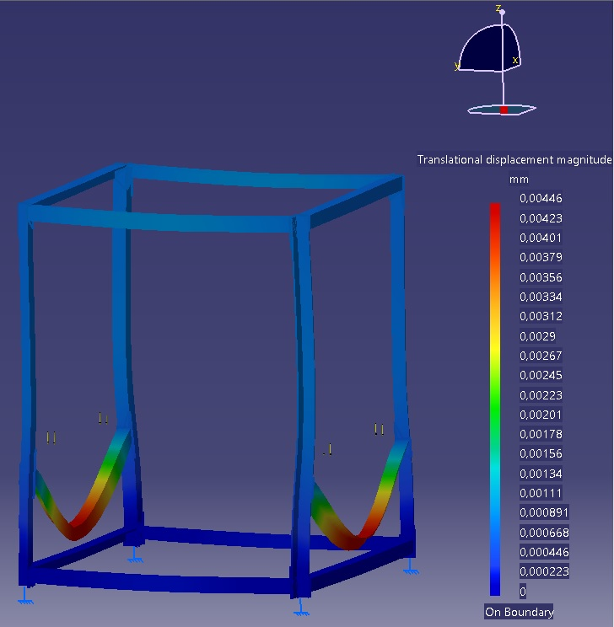

Figura 15 - Análise da magnitude da deformação do chassi aplicando 300 N nas barras de suporte laterais

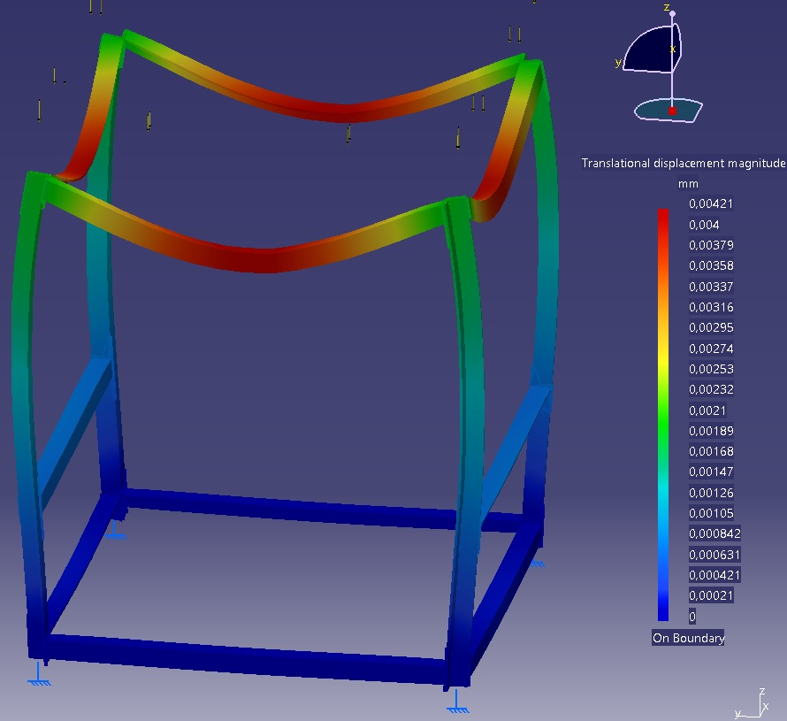 Figura 16 - Análise da magnitude da deformação do chassi aplicando 300N nas 4 barras do teto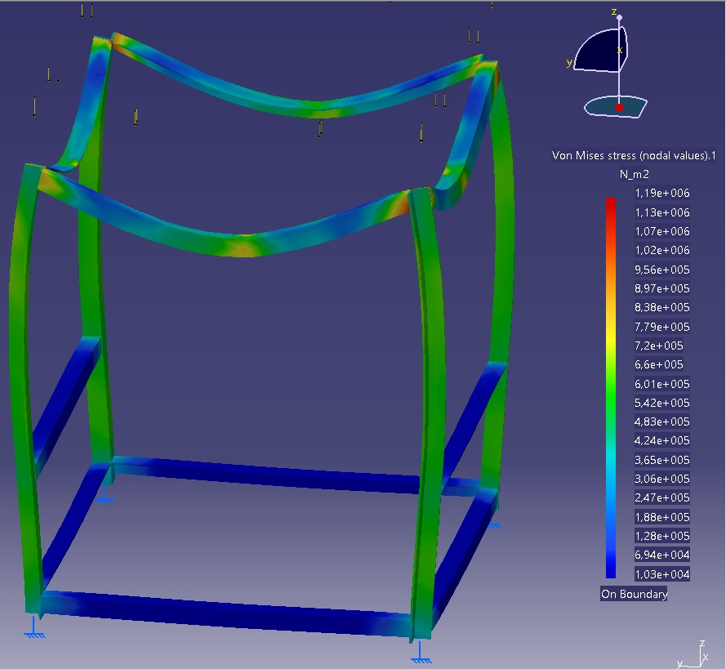 Figura 17 - Análise da tensão Von Mises no chassi aplicando 300N nas 4 barras do teto

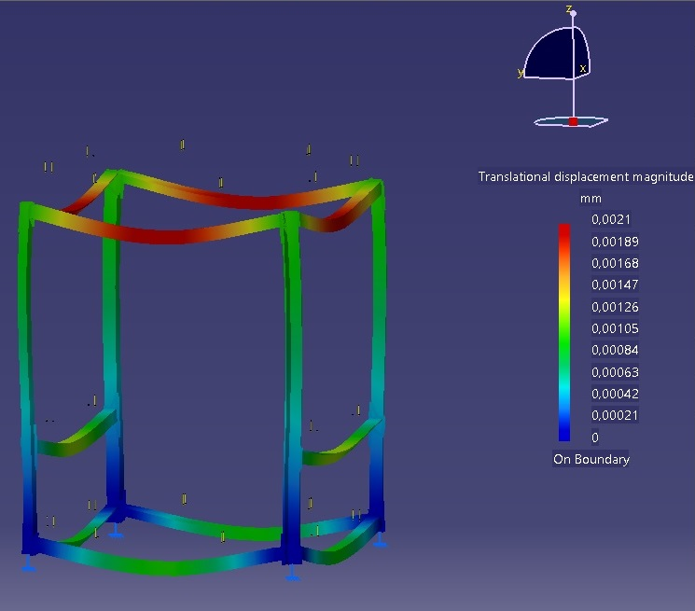

Figura 18 - Análise da tensão Von Mises no chassi aplicando 300N em todas suas faces do plano XY

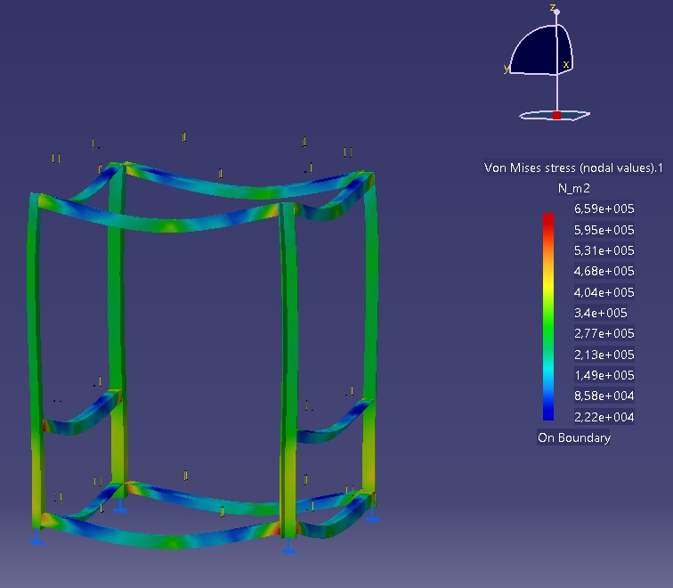

Figura 19 - Análise da da magnitude de deslocamento no chassi aplicando 300N em todas suas faces do plano XY.

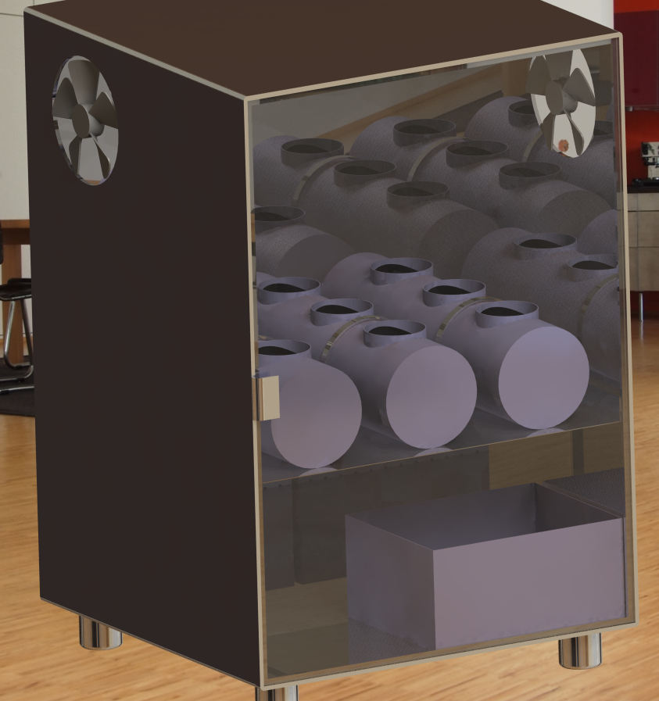

Figura 20 - Vista Frontal da Estufa Hidropônica simplificada

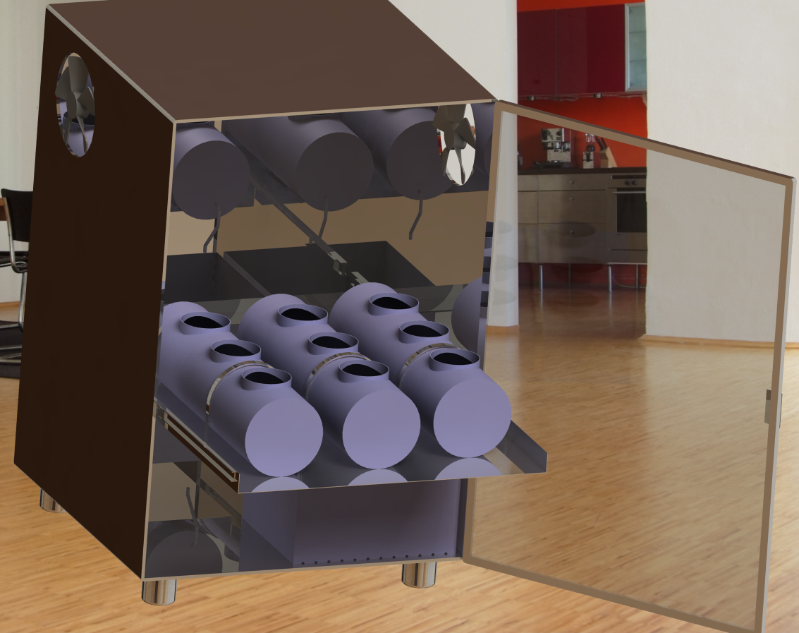

Figura 21 - Vista Frontal da Estufa Hidropônica simplificada com a porta aberta e gaveta estendida

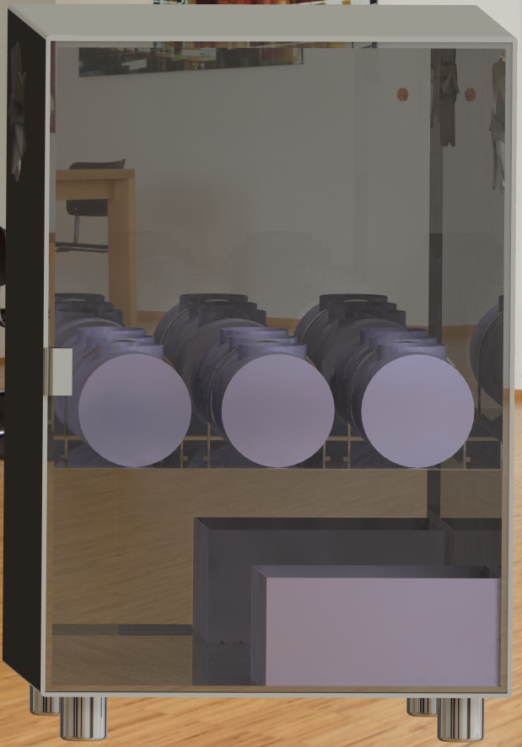

Figura 22 - Vista frontal da Estufa HIdropônica Simplificada com a porta fechada

1. **RESULTADOS**
   1. PROCESSOS DE FABRICAÇÃO

Até o ponto de controle 2 toda a estrutura interna e parte da externa foram fabricadas. A seguir tem-se os materiais utilizados para cada um e como se deu o processo de fabricação.

* + 1. Estrutura interna

**Materiais**

* Barras de metalon
* Chapas de alumínio
* Corrediças telescópicas

**Fabricação**

* As barras de metalon foram soldadas para dar forma ao chassi.
* Uma chapa de alumínio foi cortada na cortadora de chapas e em seguida foi rebitada no chassi para fazer o fundo da estrutura.
* As corrediças telescópicas foram presas no chassi com parafusos, e tais furos foram feitos com a fresadora.
* Uma outra chapa de alumínio foi cortada na cortadora de chapas e em seguida dobrada na dobradeira de chapas para fazer a gaveta onde comportará as mudas.

As figuras de 24 a 26 apresentam os resultados da estrutura interna.

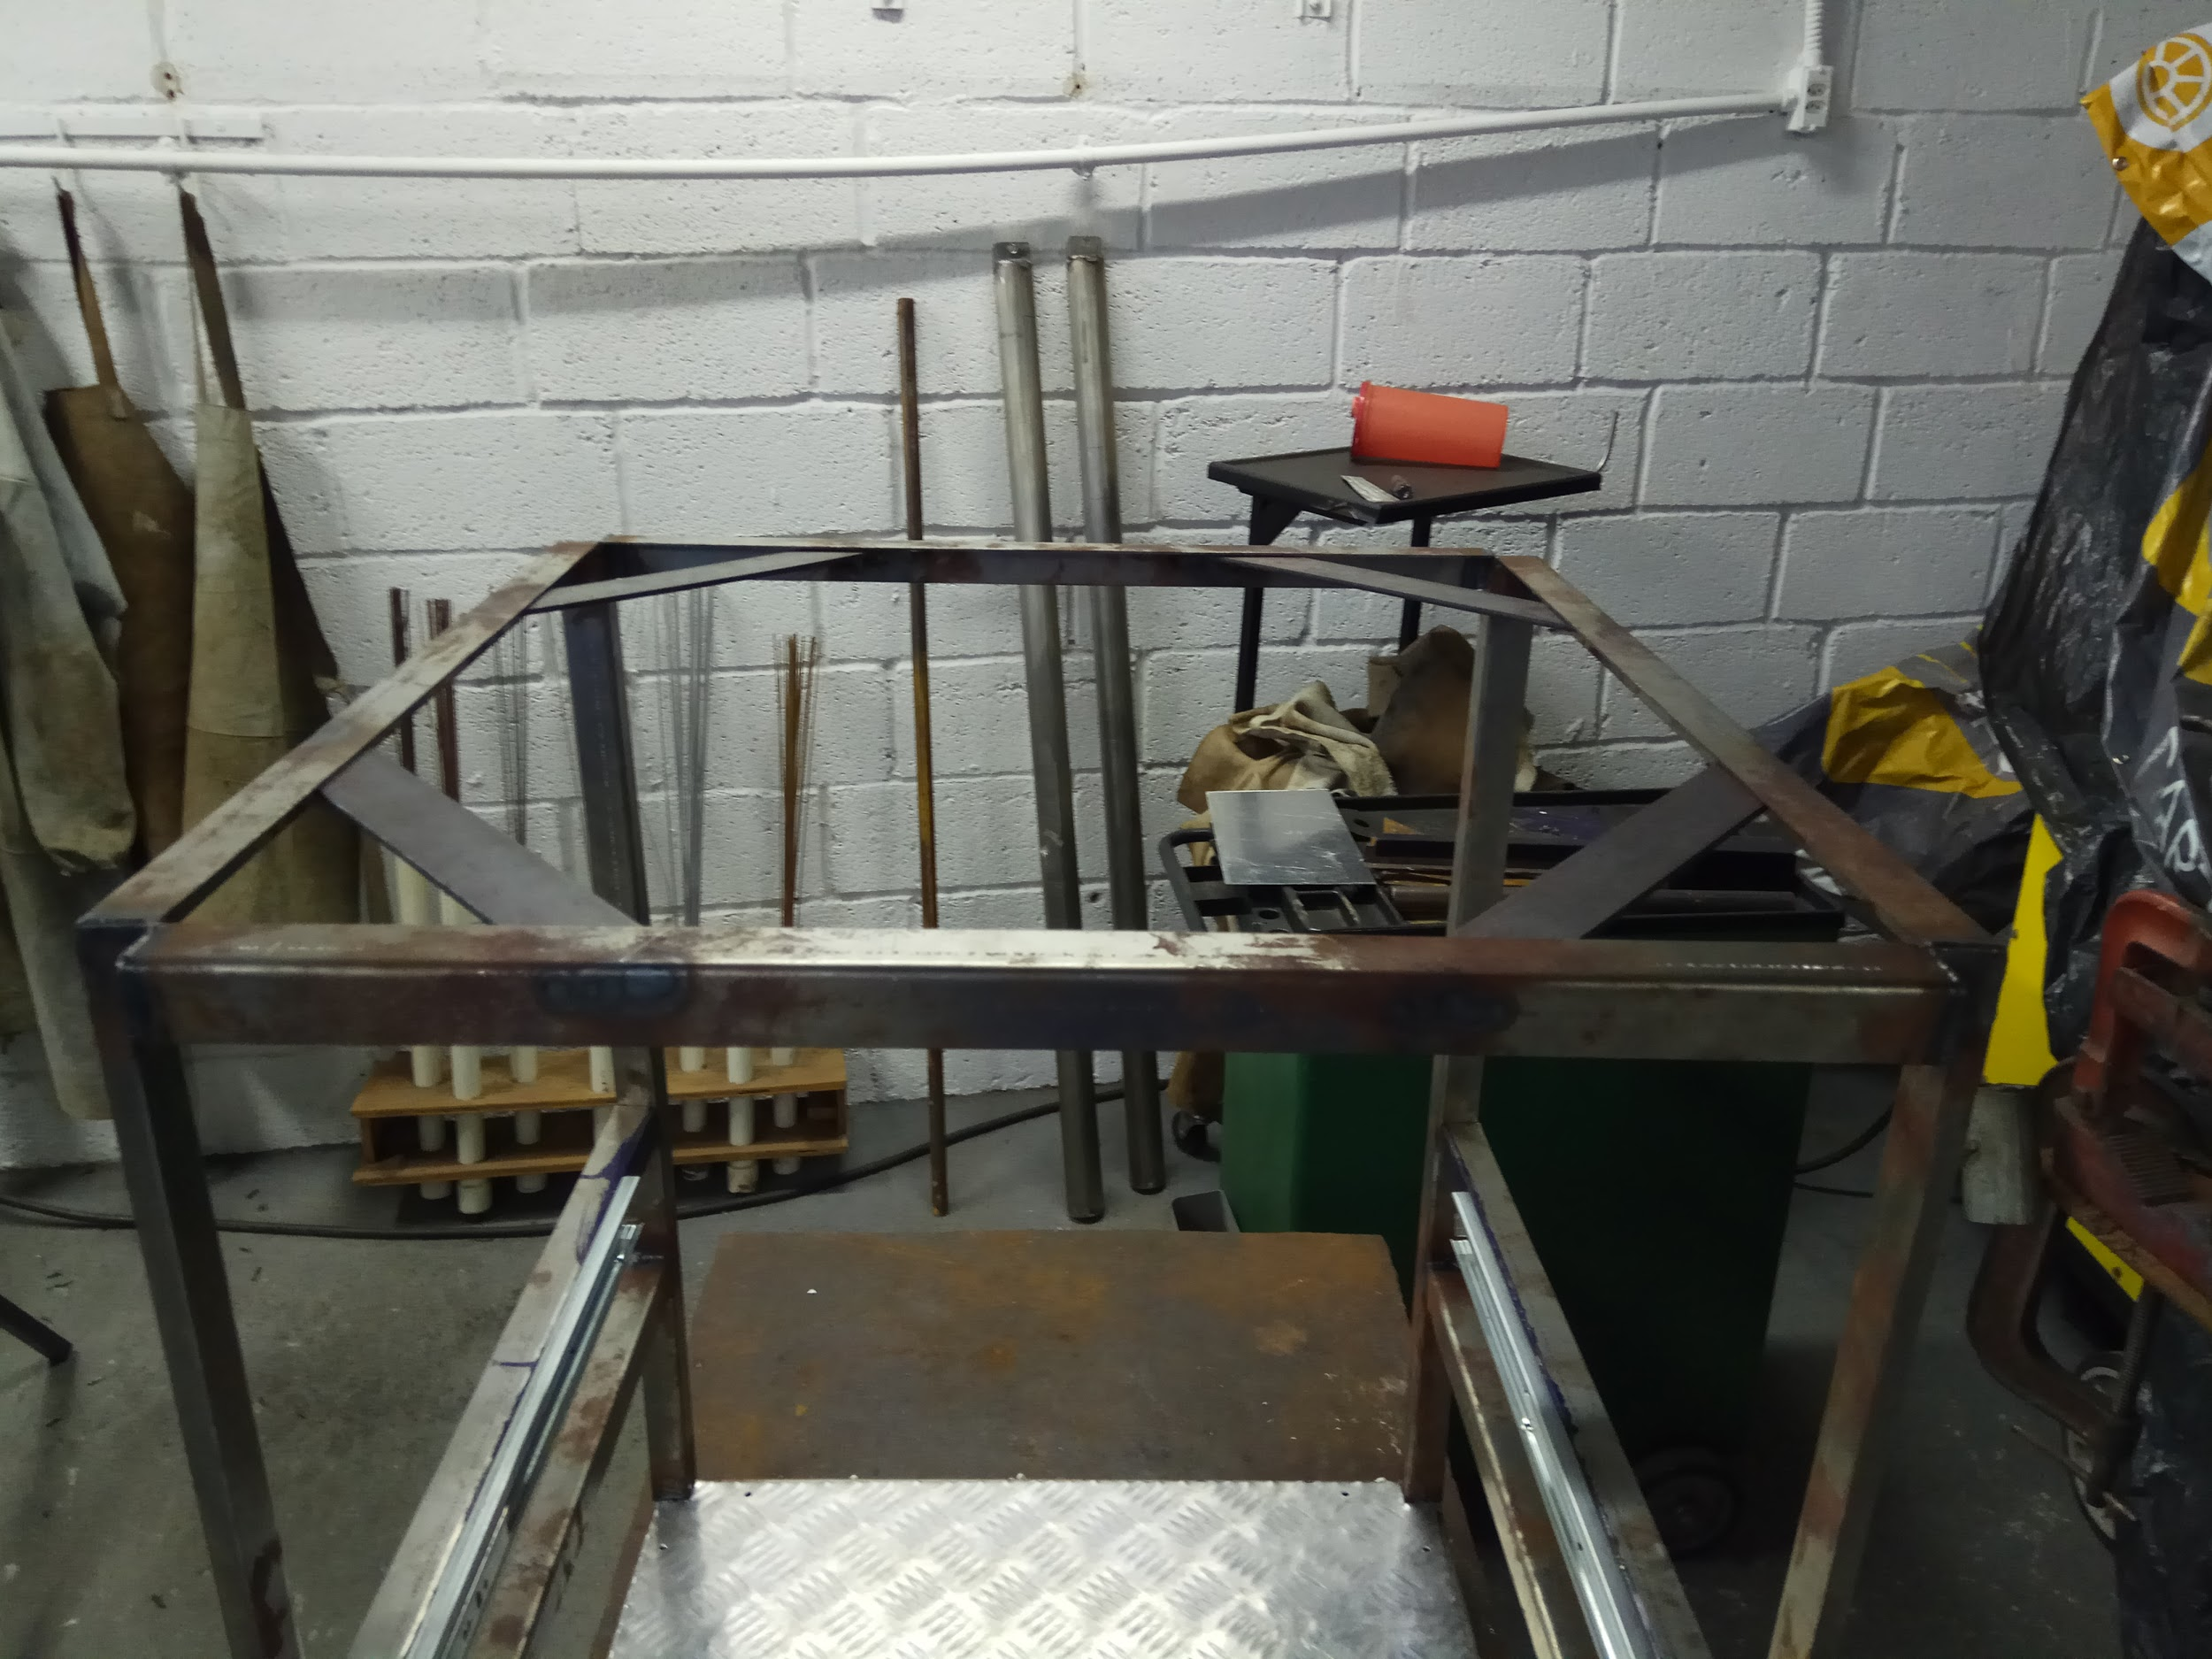

Figura 23 - Parte superior da estrutura interna.

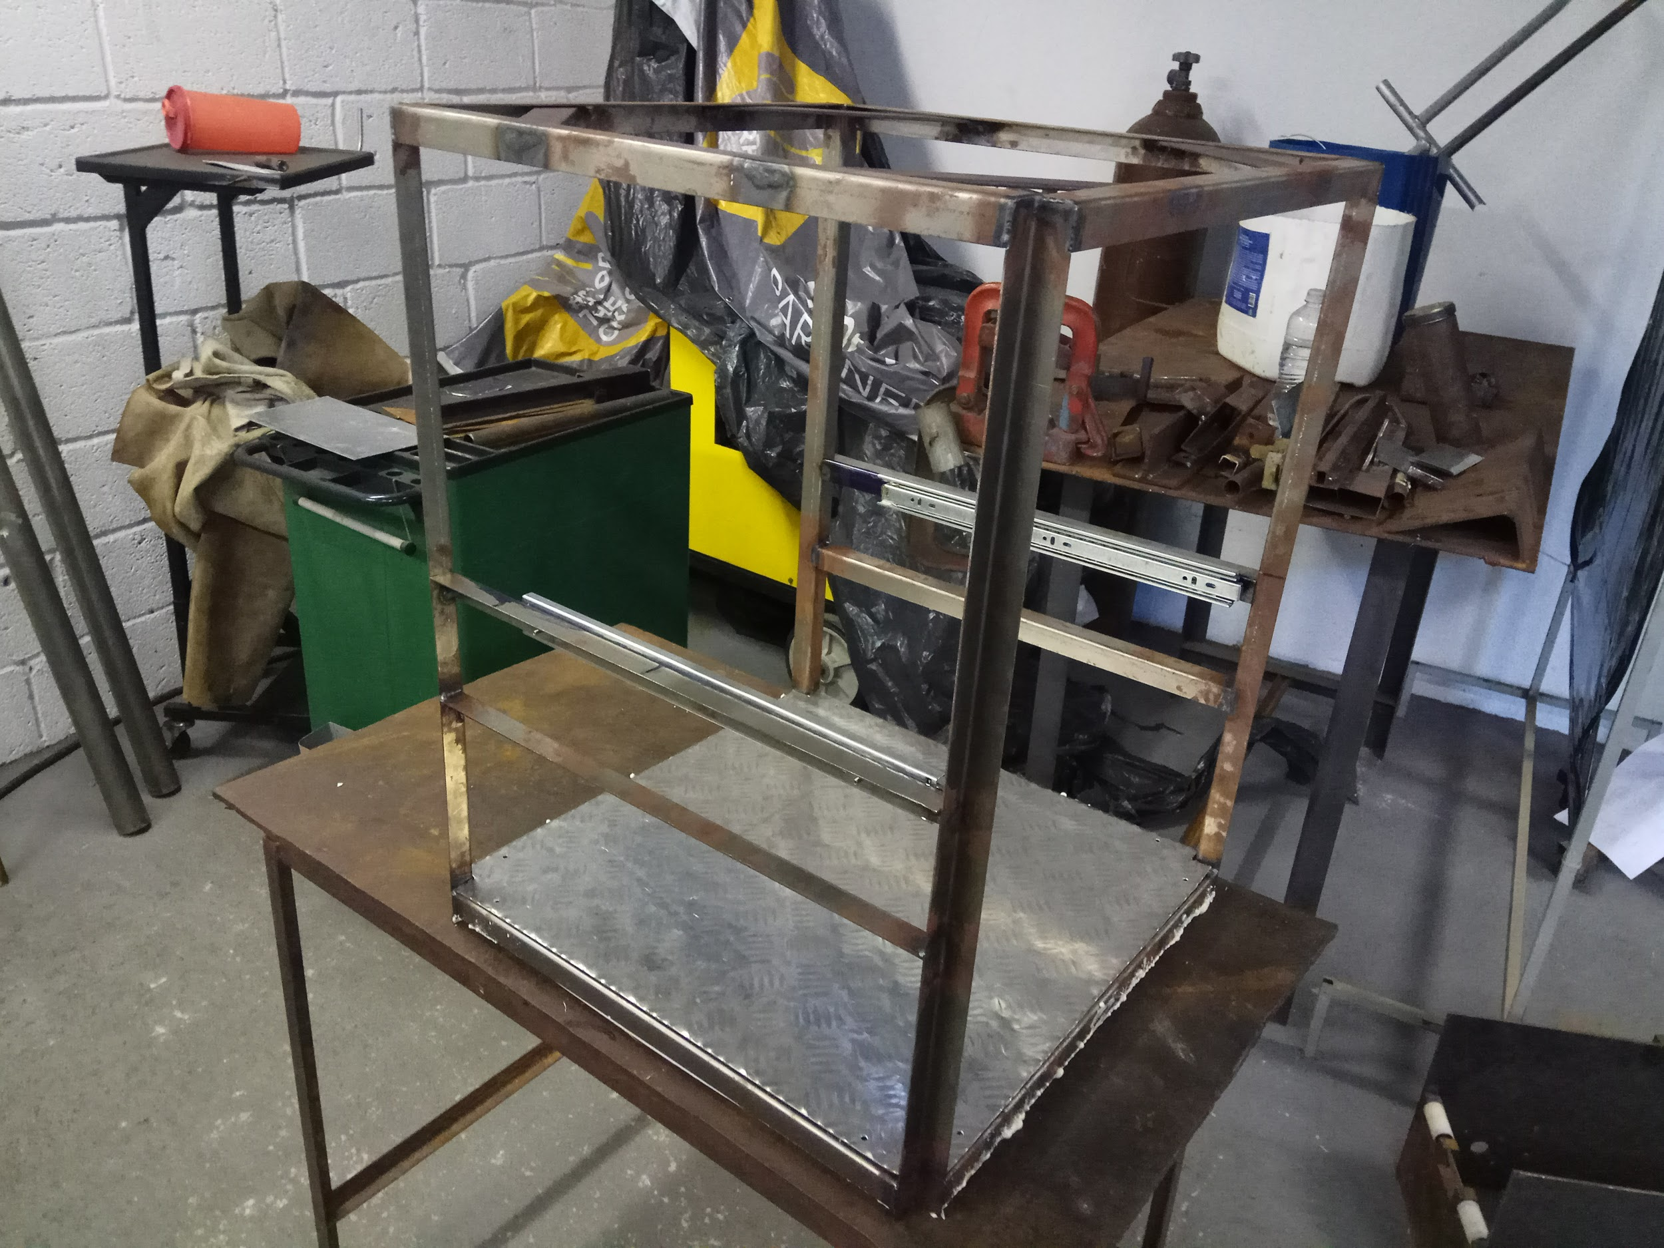

Figura 24 - Estrutura interna de perfil.

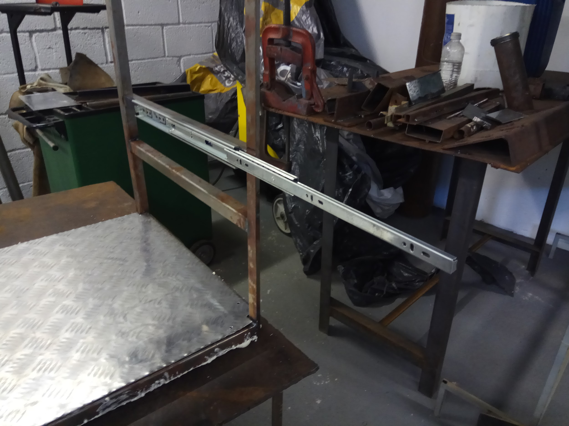

Figura 25 - Corrediça telescópica onde comportará a gaveta de mudas.

* + 1. Estrutura externa

**Materiais**

* MDF
* Isopor
* PVC
* Silicone
* Espuma Expansiva

**Fabricação**

* Foram realizadas medições da estrutura do Chassi, onde serão colocadas chapas de MDF para cobrir a estrutura, deixando a estrutura mais resistente, com um aspecto visual mais requintado. Na parte superior da estrutura, decidiu-se colocar MDF para fixar as lâmpadas, visto que anteriormente utilizaria-se isopor porém por questão de segurança decidiu-se fazer esta alteração.
* Antes das chapas de MDF, foram alocadas placas de isopor como revestimento interno, onde foram cortados os espaços e instalaram-se alguns componentes como os Coolers nas laterais da estufa
* Na parte interna, foram cortados placas de PVC de tamanho adequado, para compor a parte interna da estufa.
* Serão utilizados silicone e espuma expansiva para realizar a junção das partes e para realizar o isolamento térmico da parte interna da estrutura.

A figura 27 mostram como ficou a parte externa até agora produzida.

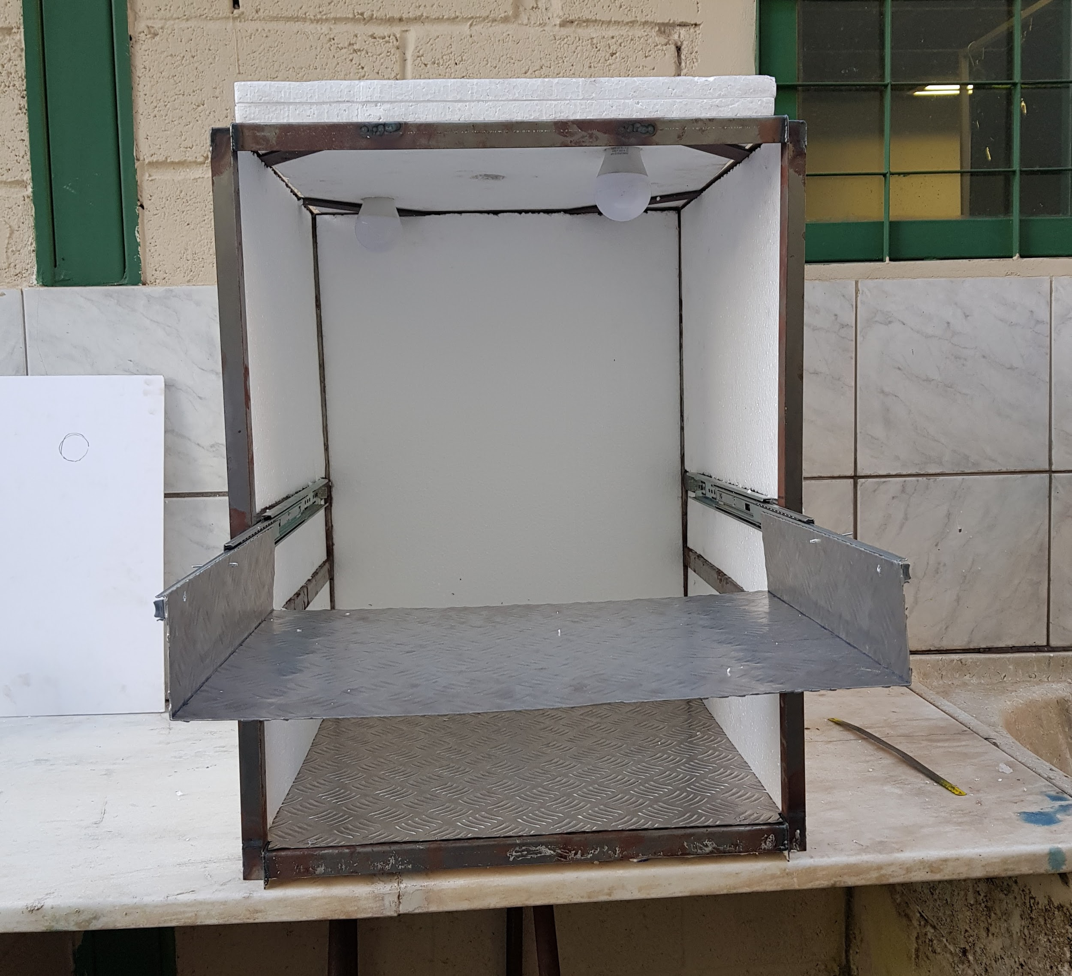

Figura 26 - Estrutura com o isolamento externo.

**REFERÊNCIAS BIBLIOGRÁFICAS**

[1] BEER, Ferdinand. **Statics and mechanics of materials**. McGraw-Hill Higher Education, 2016.

BibTeX

@book{beer2016statics,  
 title={Statics and mechanics of materials},  
 author={Beer, Ferdinand},  
 year={2016},

publisher={McGraw-Hill Higher Education}  
}

[2] INMAN, Daniel J. **Engineering vibration**. New Jersey: Prentice Hall, 2014.

BibTeX:

@book{inman2014engineering,  
 title={Engineering vibration},  
 author={Inman, Daniel J},  
 volume={4},  
 year={2014},  
 publisher={Prentice Hall New Jersey}  
}

[3] Disponível em: <<http://www.tubonasa.com.br/noticias/tubos-de-metalon/>>. Acesso em 3 de Abril de 2018 às 9:00.

[4] CALLISTER, J. R. WD Ciência e engenharia dos materiais. **5ª Edição, LTC Editora, São Paulo-SP**, 2002.

BibTeX

@article{callister2002wd,  
 title={WD Ci{\^e}ncia e engenharia dos materiais},  
 author={Callister, JR},  
 journal={5{\textordfeminine} Edi{\c{c}}{\~a}o, LTC Editora, S{\~a}o Paulo-SP},  
 year={2002}  
}

[5] NOBREGA, PETRUS GORGÔNIO. **Análise dinâmica de estruturas de concreto: estudo experimental e numérico das condições de contorno de estruturas pré-moldadas.** 2014. Disponível em: < <http://site.abcic.org.br/pdf/PCT15_Nobrega.pdf> >. Acesso em 14 de Maio 2018.

[6] MENDONÇA , VECCI. **Análise de vibrações de pisos submetidos a excitações ritmicas – aplicação de critérios para conforto em edificações.** 2017. Disponivel em: < <http://www.infohab.org.br/encac/files/1999/ENCAC99_264.pdf> >. Acesso em 14 de Maio 2018.

[7] ZUNIGA, EDUARDO. **Análise da resposta dinâmica experimental de uma passarela tubular mista, aço-concreto, submetida ao caminhar humano.** 2011. Disponivel em: <<http://www.labbas.eng.uerj.br/pgeciv/nova/files/dissertacoes/43.pdf> >. Acesso em 14 de Maio 2018.

[8] **Ansys User’s Manual** (2007): version 5.4.

[9] Normas: NBR 7007 graus, MR 250 (ASTM A-36) , AR 350 (ASTM A-572 GR50), AR 350COR (ASTM A-572 GR60) e AR 415 (ASTM A-588 GRB). Disponível em: <<http://www.acoscontinente.com.br/secao/9/cantoneira-abas-iguais>>. Acesso em: 5 de Abril de 2018.